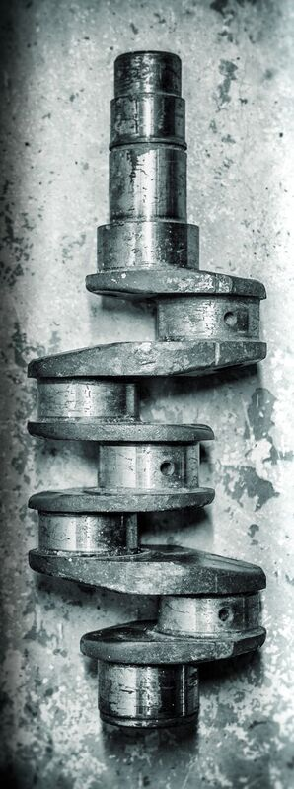

Meaningful and concise title on maximum 2-3 rows

FORNAVN1 ETTERNAVN1

FORNAVN2 ETTERNAVN2

PRINT DOBBELTSIDIG!

DET SKAL SE UT SOM NÅR MAN ÅPNER EN BOK, MED FORSIDE (cover), TITTELSIDE og bak tittelside universitetinfo mm…

BRUK «MERGE PDF» PROGRAM PÅ INTERNET FOR Å SETTE SAMMEN DISSE FORSIDER MED RAPPORT OG SISTE SIDE (back cover)

FJERN DENNE TEKSTBOKS.



Bachelor’s thesis in [Study program]

Bergen, Norway [YEAR]

Denne side skal være blank. Empty backpage.

FJERN DENNE TEKSTBOKS.



Meaningful and concise title on maximum 2-3 rows

Fornavn1 Etternavn1

Fornavn2 Etternavn2

Department of Mechanical- and Marine Engineering

Western Norway University of Applied Sciences

NO-5063 Bergen, Norway

IMM [YEAR]-M[XX]

Høgskulen på Vestlandet

Avdeling for ingeniør- og økonomifag

Institutt for maskin- og marinfag

Inndalsveien 28,

NO-5063 Bergen, Norge

Cover and backside images © Norbert Lümmen

*Norsk tittel:* Engelsk tittel oversatt

Author(s), student number: Fornavn1 Etternavn1, hXXXXXX

Fornavn2 Etternavn2, hXXXXXX

Study program: [XXX engineering]

Date: [Month YYYY]

Report number: IMM ÅR-MXX (X: Gruppe ID.nr)

Supervisor at HiB: Fornavn Etternavn HiB ansatt

Assigned by: Company name or HiB

Contact person: Fornavn Etternavn

Antall filer levert digitalt: X*/none*